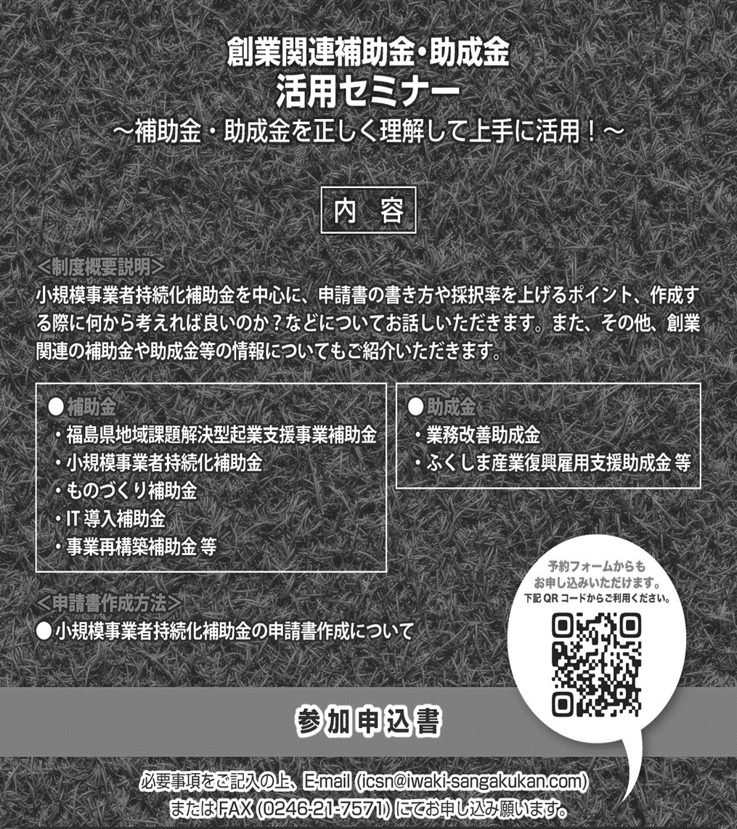

会社・団体名
所 属  役 職 |  | ふりがな  氏 名
T E L |  | Ｅ-ｍａｉｌ
所在地 | 〒
備 考
